a) Coloque o alinhamento com a dados da sequência alinhada e escore.

b) Que proteína a sequência codifica?
Proteína básica da polimerase 2

c) Qual a sua função biológica?
Desempenha um papel essencial na iniciação da transcrição e no mecanismo de roubo de capa, no qual os pré-mRNAs capeados são usados para gerar primers para a transcrição viral. Reconhece e se liga ao cap contendo 7-metilguanosina do pré-RNA alvo que é subsequentemente clivado após 10-13 nucleotídeos pela proteína viral PA. Desempenha um papel na iniciação da replicação do genoma viral e modula a atividade do complexo ribonucleoproteína (RNP). Além disso, participa da inibição da indução do interferon tipo I através da interação e inibição da proteína de sinalização antiviral mitocondrial do hospedeiro MAVS.

d) Qual a sua estrutura 3D ou a suposta estrutura 3D (utilize banco de dados secundários de estrutura)?
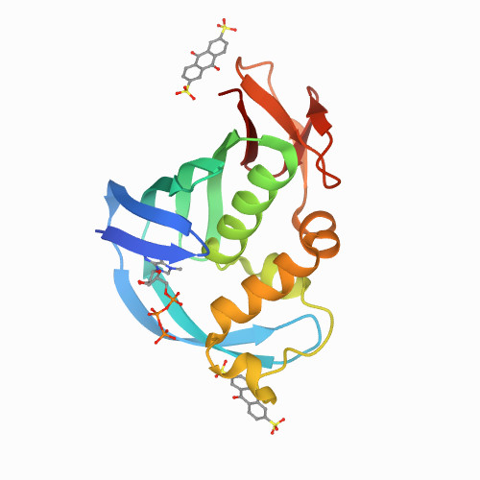
e) Há proteínas homólogas a ela (utilize banco de dados de proteínas)?
Segundo a revista Amino acid substitutions in polymerase basic protein 2 gene contribute to the pathogenicity of the novel A/H7N9 influenza virus in mammalian hosts, existem mutações sobre a proteína básica da polimerase 2 (PB2), que seria as protéinas PB2-E627K, PB2-627E,

